Урок - русский язык.
Класс 2 "В"
ГБОУ СОШ №1"ОЦ" с.Большая Глушица
Учитель: Кривова Е.А.
Окружной семинар «Использование интерактивного и лабораторного оборудования в рамках реализации ФГОС НОО»
Дата: 4 апреля 2016 год
Тема: «Единственное и множественное число глаголов".
Тип урока: урок открытия новых знаний.
Форма организации урока: фронтальная, самостоятельная, парная
Учебник: «Русский язык» 2 класс, В.П.Канакина.

Цель: способствовать развитию умения определять число глаголов, изменять глаголы по числам; создать условия для формирования навыка правильного употребления глаголов в речи.
Планируемые результаты ( предметные) :учащиеся научатся определять число глаголов,, анализировать, сравнивать, делать выводы, проявляют позитивное отношение к правильной устной и письменной речи как показателем общей культуры и гражданской позиции человека.
Личностные результаты: принимают и осваивают социальную роль обучающегося, имеют мотивацию к учебной деятельности и осознают личностный смысл учения.
УУД:
Личностные: проявлять положительное отношение к школе и учебной деятельности;
сохранять интерес к учебному материалу;
участвовать в оценке работ, ответов одноклассников.
Регулятивные: принимать и сохранять учебную задачу, выполнять учебные действия в устной и письменной речи, в уме, находить варианты решения учебной задачи.
Познавательные: анализировать факты языка с выделением их отличительных признаков, осуществлять синтез, проводить сравнение, классификацию, обобщать (выделять класс объектов по заданному признаку).
Коммуникативные: принимать участие в работе парами, договариваться, приходить к общему решению, формулировать собственное мнение и позицию. Оборудование: ноутбук учителя, нетбуки учащихся, интерактивная доска, мультимедийный проектор, экран; учебник «Русский язык» 2 класс, В.П.Канакина; электронное приложение к учебнику «Русский язык» В.П.Канакина; карточки с заданиями;

Ход урока.
включить нетбуки в конце перемены
I. Организационный момент (Эмоциональный настрой)
- Сегодня у нас гости.
Будем отвечать активно,
Хорошо себя вести,
Чтобы гости дорогие
Захотели вновь прийти.
- Девиз нашего урока:
"Мы весёлый, дружный класс, Всё получится у нас!"(на доске)
- Повернулись друг к другу, улыбнулись,
- ведь мы на уроке русского языка отправляемся в космическое путешествие.
- Я уже слышу рёв моторов нашей ракеты.
(Игра РАКЕТА)
II. Актуализация знаний
- орфографическая минутка
- садитесь поудобнее в космические кресла
- открываем бортовые журналы
- записываем число, классная работа, прописываем образцы
- словарная работа
- космические компьютеры к работе готовы.
- открываем пользователя - ученик
- на рабочем столе папку "Тренажёры 2".
- ищем шифровку с кодовыми словами (тема презентации)
тренажёр, словарные слова, животные
- цель нашей экспедиции обнаружить животных на далёкой планете
- приступить к работе
- условие: работаем в паре, можно просить помощь друга.
- завершение работы, отключить нетбуки
- поделитесь, каких животных и птиц вы обнаружили
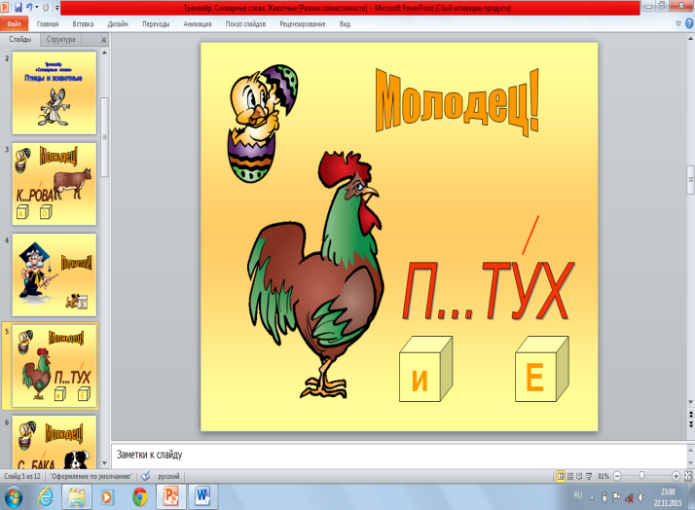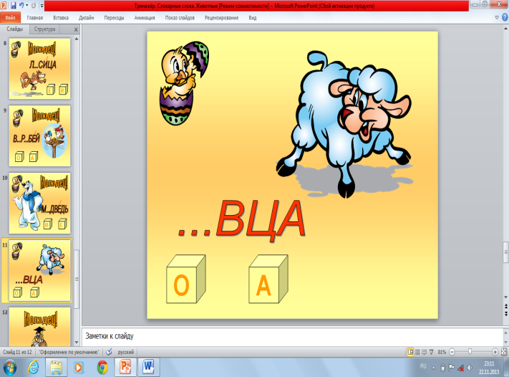
корова, медведь, лисица, заяц, воробей, петух, собака, овца
- сегодня мы знакомимся с новым словарным словом
- внимание на главный компьютер космической станции
интерактивная доска, электронное приложение словарное слово ОБЕД
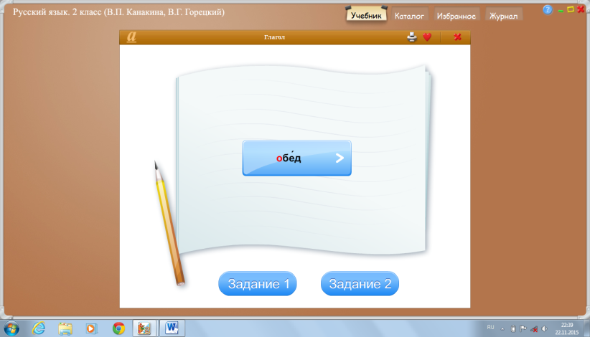
- вспомним словарные слова, которые начинаются с буквы О
Обед, отец, октябрь, обезьяна, одежда, осина.
III. Самоопределение к деятельности
- гуляя по таинственной планете я встретила удивительное животное
- послушайте стихотворение

Побежала коза в огород.
Ей навстречу попался народ.
- Как не стыдно тебе егоза?
И коза опустила глаза.
А когда разошёлся народ,
Побежала опять в огород
- вам понравилось стихотворение?
- какое оно? (весёлое, смешное, шуточное)
- Запишите первое предложение
Побежала коза в огород.
- подчеркните основу предложения
- что можете сказать о слове коза (сущ., одушевлённое, в ед. ч.)
- а если коза не одна вернулась в огород, а позвала подружек коз?
- как запишем предложение
Побежали козы в огород.
- подчеркните главные члены предложения
- что можете сказать о слове козы (сущ., одушевлённое, во мн. ч.)
- проследите, как изменяется глагол? (побежала - побежали)
- действие скольких предметов обозначает глагол побежала (одного -коза)
- делаем вывод: (это глагол единственного числа)
- действие скольких предметов обозначает глагол побежали (многих)
- делаем вывод: (это глагол множественного числа)
Тема нашего урока «Единственное и множественное число глаголов".
IV. Работа по теме урока. Интерактивная доска. Электронное приложение к учебнику. Глагол. Анимация. Цифра 3,4 (прослушать, посмотреть) 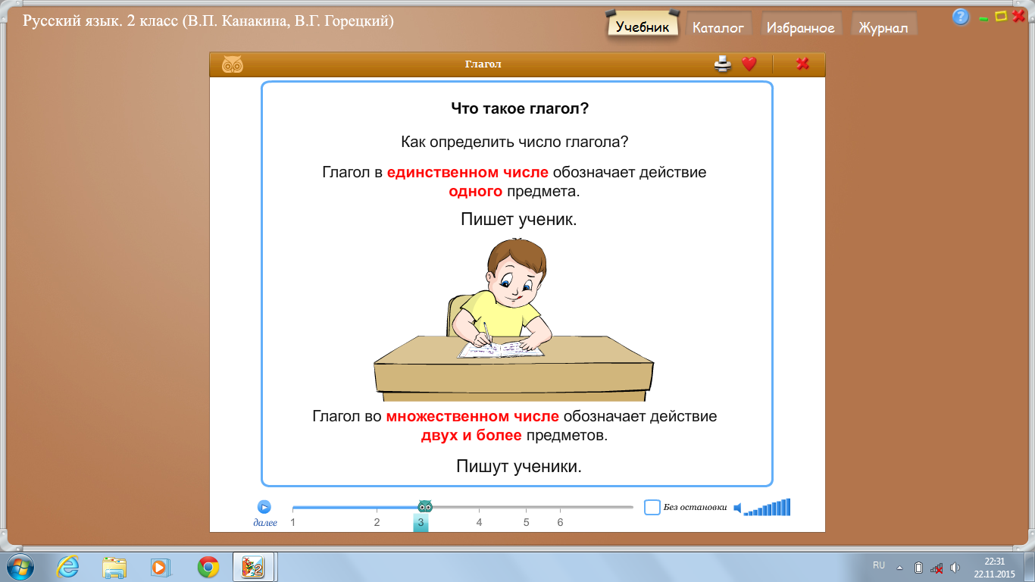 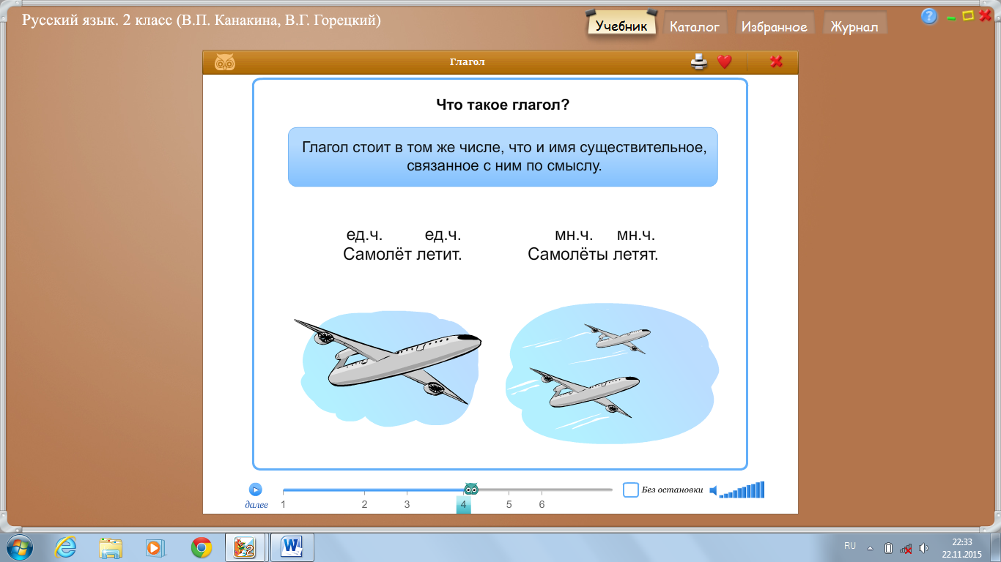 - поиграем в парах. Один ученик придумает предложение, в котором сущ. и глагол стоят в ед. числе, а сосед предложение, в котором сущ. и глагол - во множественном числе. - сделаем вывод (Анимация цифра5) глаголы изменяются по числам 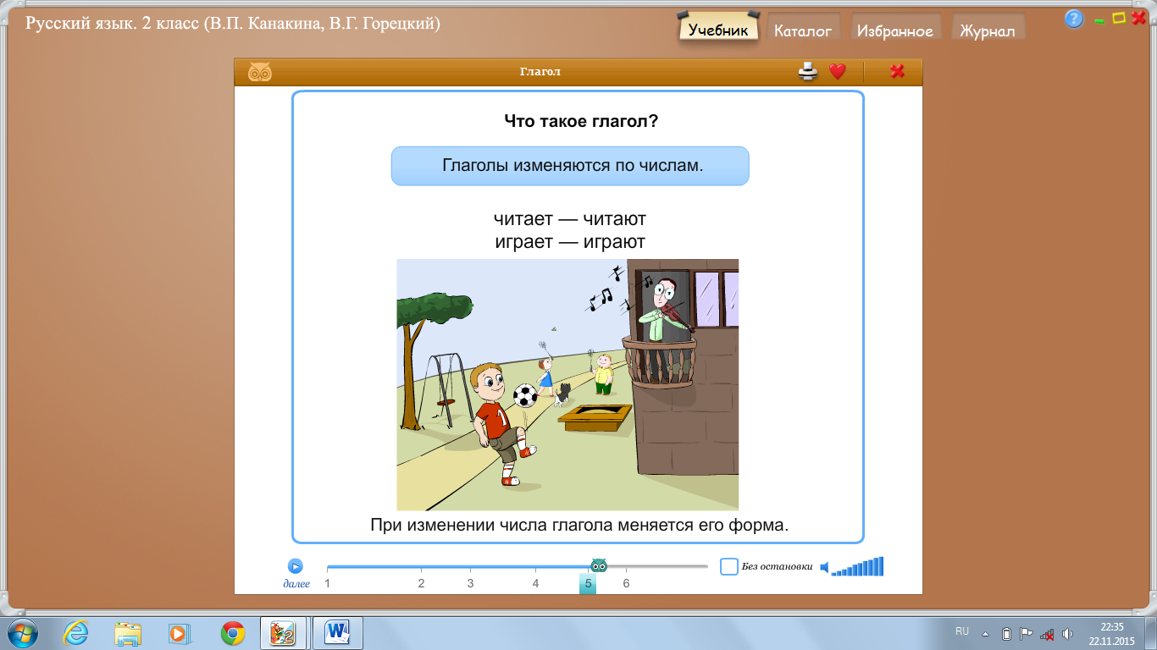 Игра "Помоги гномам починить домик"
V. Физминутка (У оленя дом большой)
У оленя дом большой. Он глядит в своё окно.
Зайка по полю бежит и ушами шевелит.
- Тук, -тук, дверь открой. Там в лесу охотник злой!
-Зайка, зайка забегай, лапу мне давай!
VI. Закрепление изученного материала - Мне нужны два самых смелых космонавта
- записать слова в два столбика:
Летит, стучат, блестят, светит, свистят, бежит.
ед.ч. мн.ч.
летит стучат
светит блестят
бежит свистят
- самостоятельная работа:
- работа по учебнику с.75 упр.129
- продиктуйте мне первое слово: Читает
- определите число глагола (ед. ч.) измените число читают (мн. ч.)
- выполняем упражнение
ПРОВЕРЯЕМ
VII. Рефлексия.
- понравилось ли вам наше космическое путешествие?
- какое задание было самым интересным?
- что показалось трудным?
- оцени свою работу (нарисуйте смайлика)

VIII. Подведение итогов урока.
Что нового узнали сегодня о глаголе? (Глагол изменяется по числам)
Чему научились на уроке? (Научились определять число глаголов, изменять глаголы по числам, правильного употребления глаголы в речи.)
Домашнее задание с. 74 - 75 правила

Заместитель руководителя ОО ________________ / Е.В. Писаренко /

МП

